GeoSlope
Manual de usuario
Análisis preliminar de estabilidad de taludes temporales con superficies circulares, perfil multicapa y nivel freático horizontal.

Versión del manual: 3.0
Fecha: 09/11/2026
Métodos: Fellenius y Bishop simplificado
Modelo resistente: Mohr-Coulomb efectivo

Uso previsto. Herramienta de apoyo para estudios preliminares y análisis de sensibilidad. No sustituye una comprobación geotécnica completa ni la aplicación del marco normativo del proyecto.

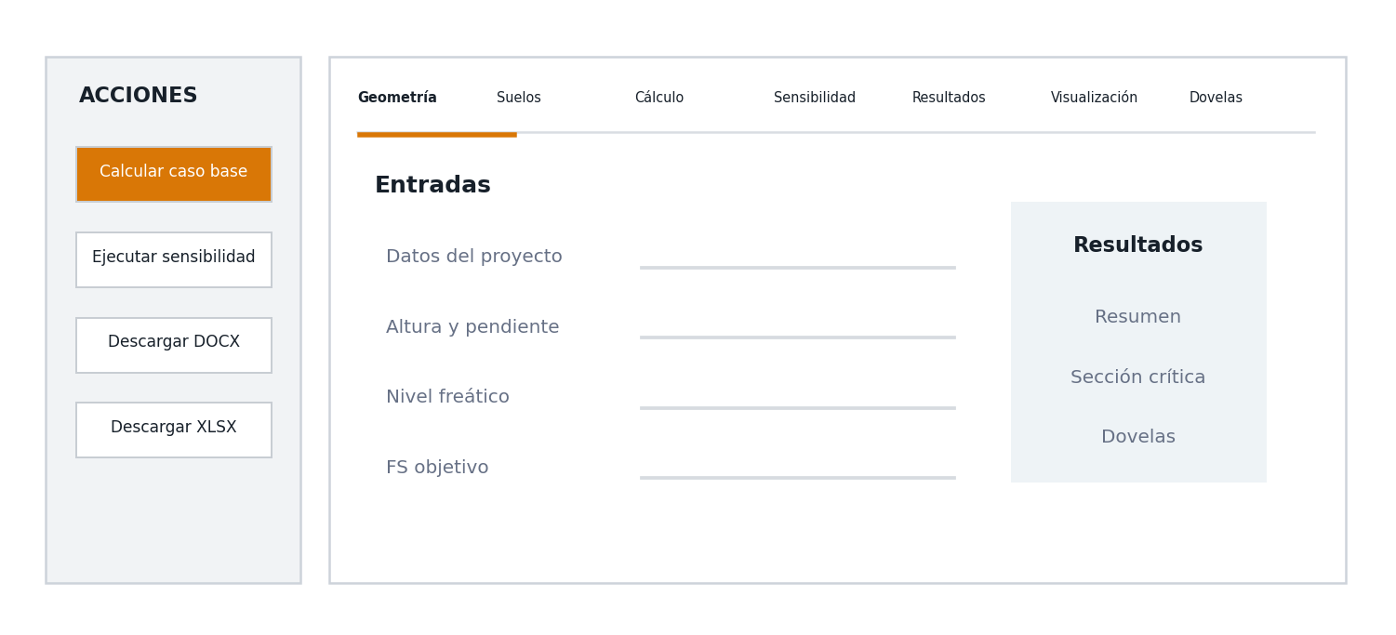
Figura 1. Organización general de la aplicación.

Contenido
- 1. Finalidad y alcance
- 2. Instalación y puesta en marcha
- 3. Recorrido por la interfaz
- 4. Definición del modelo
- 5. Ejecución del cálculo base
- 6. Análisis de sensibilidad
- 7. Interpretación y exportación
- 8. Caso guiado
- 9. Validaciones y mensajes
- 10. Buenas prácticas, limitaciones y solución de problemas
- Anexo A. Unidades y convenciones
- Anexo B. Lista de comprobación

Cómo utilizar este manual
Para un primer cálculo, siga las secciones 2 a 6. Antes de aceptar resultados, revise las secciones 7, 9 y 10. El caso guiado permite contrastar que la instalación reproduce un cálculo conocido.

1. Finalidad y alcance
GeoSlope analiza secciones bidimensionales de taludes simples mediante equilibrio límite. El terreno está formado por una coronación horizontal, una cara plana definida por altura y ángulo, y una berma horizontal al pie. La superficie potencial de rotura es circular y se busca automáticamente dentro de una familia discreta.
- Número dinámico de capas horizontales con resistencia efectiva Mohr-Coulomb.
- Espesores y profundidad del dominio medidos verticalmente desde coronación.
- Nivel freático horizontal definido por profundidad desde coronación, incluso bajo el pie.
- Métodos de Fellenius y Bishop simplificado.
- Barrido de pendiente, profundidad del nivel freático o ambas variables.
- Informe DOCX con la tabla completa de sensibilidad y libro XLSX de resultados.
No se incluyen sobrecargas, sismo, anclajes, refuerzos, agua exterior, succión, filtración no hidrostática, geometrías irregulares, etapas constructivas ni mecanismos no circulares.

2. Instalación y puesta en marcha

2.1 Requisitos
- Python 3.10 o posterior.
- Acceso a una terminal de Windows, Linux o macOS.
- Permiso para instalar los paquetes indicados en requirements.txt.

2.2 Instalación recomendada
Descomprima el paquete en una carpeta de trabajo y abra una terminal en esa carpeta.
python -m venv .venv
Active el entorno virtual:
Windows PowerShell: .venv\Scripts\Activate.ps1
Linux/macOS: source .venv/bin/activate
Instale las dependencias y arranque la aplicación:
pip install -r requirements.txt
streamlit run app.py
Streamlit mostrará una dirección local, normalmente http://localhost:8501. Mantenga abierta la terminal mientras utilice la aplicación.

2.3 Comprobación de la instalación
1. Compruebe que aparecen las siete pestañas y el panel lateral de acciones.
2. Mantenga los valores iniciales y pulse Calcular caso base.
3. Verifique que aparecen factores de seguridad finitos y una superficie circular.
4. Ejecute las pruebas con pytest -q si desea comprobar el núcleo completo.

3. Recorrido por la interfaz
Zona | Función principal | Acciones habituales
Proyecto y geometría | Identificación, sección y dominio | Introducir H, pendiente, profundidades y FS objetivo
Suelos | Perfil resistente y pesos unitarios | Añadir capas y editar espesores y propiedades
Cálculo | Discretización y búsqueda | Seleccionar dovelas, densidad y controles numéricos
Sensibilidad | Barrido paramétrico | Activar pendiente, NF o ambas
Panel lateral | Ejecución y exportación | Calcular, barrer, descargar DOCX y XLSX
Resultados, visualización y dovelas | Lectura y trazabilidad | Revisar FS, sección crítica y desglose

Los cambios de entrada no recalculan automáticamente. Después de modificar un dato, pulse de nuevo Calcular caso base. La aplicación avisa si los resultados visibles corresponden a una configuración anterior.
Las pestañas Proyecto y geometría, Suelos, Cálculo y Sensibilidad incorporan al final un desplegable de ayuda con definiciones, unidades y limitaciones principales.

4. Definición del modelo

4.1 Proyecto y geometría
Entrada | Unidad | Significado / control
Proyecto | - | Nombre utilizado en pantalla y en el archivo de informe
Altura H | m | Diferencia vertical entre pie y coronación; debe ser positiva
Pendiente | ° | Ángulo de la cara respecto a la horizontal; intervalo 10-85°
Profundidad del modelo | m | Desde coronación; debe ser mayor o igual que H
Profundidad del nivel freático | m | Desde coronación; H corresponde al pie y valores mayores quedan bajo él
FS objetivo | - | Criterio introducido por el usuario; no se asigna automáticamente a una norma

La cota interna del pie es z=0 y la coronación está en z=H. Las profundidades se miden positivas hacia abajo desde coronación. Por tanto, la conversión interna es z = H − d. Un nivel con d=H está en el pie y con d>H queda por debajo del pie.

4.2 Suelos y espesores
Parámetro | Unidad | Uso en el cálculo
Nombre | - | Identificación del estrato y trazabilidad por dovela
Espesor | m | Espesor vertical de la capa medido desde el contacto superior
Peso unitario seco | kN/m³ | Peso sobre el nivel freático
Peso unitario saturado | kN/m³ | Peso bajo el nivel freático
Cohesión efectiva c' | kPa | Resistencia en la base de la dovela
Rozamiento efectivo φ' | ° | Resistencia friccional efectiva

La tabla admite tantas capas como requiera el modelo. Las filas se leen desde coronación hacia abajo. Todos los espesores deben ser positivos y su suma debe ser igual o superior a la profundidad del modelo. El exceso bajo la base del dominio no participa en el cálculo.
1. Añada o elimine filas con los controles de la tabla.
2. Ordene las capas desde coronación hacia abajo.
3. Introduzca espesor, pesos unitarios, c' y φ' en cada fila.
4. Compare el espesor acumulado con la profundidad requerida.
5. Corrija cualquier déficit antes de ejecutar el cálculo.
La cota de cada contacto se obtiene restando a H el espesor acumulado. Las superficies cuya base quedaría por debajo de la profundidad del modelo se descartan.

4.3 Configuración del cálculo
Control | Recomendación inicial | Efecto
Número de dovelas | 30 | Más dovelas mejoran la discretización; verifique convergencia
Búsqueda | Equilibrada | Amplía una malla anidada que conserva los candidatos de Rápida
Peso unitario del agua | 9,81 kN/m³ | Convierte carga hidráulica en presión intersticial
Tolerancia Bishop | 1×10⁻⁵ | Criterio de convergencia iterativa
Iteraciones máximas | 100 | Límite para detener una iteración no convergente
Profundidad mínima/H | 0,08 | Evita mecanismos excesivamente superficiales

Para un resultado adoptable, repita el cálculo con más dovelas y una búsqueda más densa. La estabilidad del valor frente a esos cambios es una comprobación numérica necesaria.

5. Ejecución del cálculo base
1. Revise el panel de validación situado bajo las pestañas.
2. Corrija todos los mensajes marcados como error; los botones permanecen deshabilitados mientras existan.
3. Pulse Calcular caso base en el panel lateral.
4. Espere a que termine la búsqueda de superficies.
5. Revise el FS gobernante, los dos métodos y el número de superficies válidas.
6. Abra Sección crítica y Dovelas y trazabilidad para comprobar geometría y asignación de materiales.

5.1 Resultados principales
Resultado | Interpretación
FS Fellenius | Método ordinario; desprecia fuerzas entre dovelas
FS Bishop | Bishop simplificado; equilibrio de momentos con solución iterativa
FS gobernante | Mínimo de los resultados mostrados; se compara con el objetivo del usuario
Superficies válidas | Círculos que superaron controles geométricos y numéricos
Centro y radio | Definen la superficie crítica obtenida dentro de la malla explorada

6. Análisis de sensibilidad
El barrido repite la búsqueda completa de la superficie crítica para cada combinación. No mantiene fijo un círculo del caso base. Puede variar la pendiente, la profundidad del nivel freático o ambas.
1. Active Variar pendiente y/o Variar nivel freático.
2. Defina mínimos, máximos y número de pasos. Los límites deben ser distintos.
3. Seleccione la densidad de búsqueda del barrido. Use Rápida para exploración y confirme los casos críticos con mayor densidad.
4. Revise el número de combinaciones previsto y confirme expresamente los barridos de coste elevado.
5. Pulse Ejecutar sensibilidad.
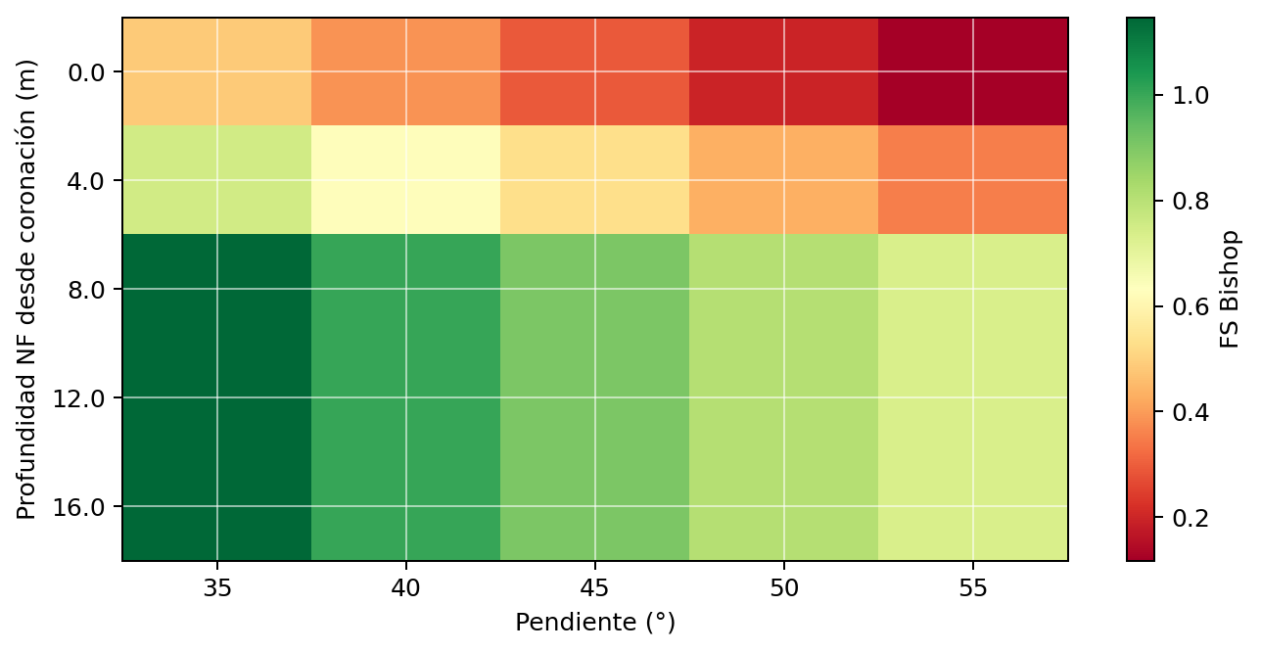
Figura 2. Mapa de sensibilidad Bishop. La profundidad del NF aumenta hacia abajo desde coronación.
En el mapa bidimensional, cada celda representa el FS mínimo encontrado para una combinación de pendiente y profundidad del nivel freático. Los colores rojos indican factores menores y los verdes factores mayores; la escala de color debe leerse siempre junto con los valores numéricos.

6.1 Uso recomendado
- Identifique la combinación más desfavorable, no solo la correspondiente al caso base.
- Compruebe si existen cambios bruscos que puedan indicar salto entre familias de superficies críticas.
- Repita el caso crítico con búsqueda Equilibrada o Detallada y más dovelas.
- No interprete una tendencia numérica como probabilidad; el barrido no es un análisis estadístico.

7. Interpretación y exportación

7.1 Sección crítica
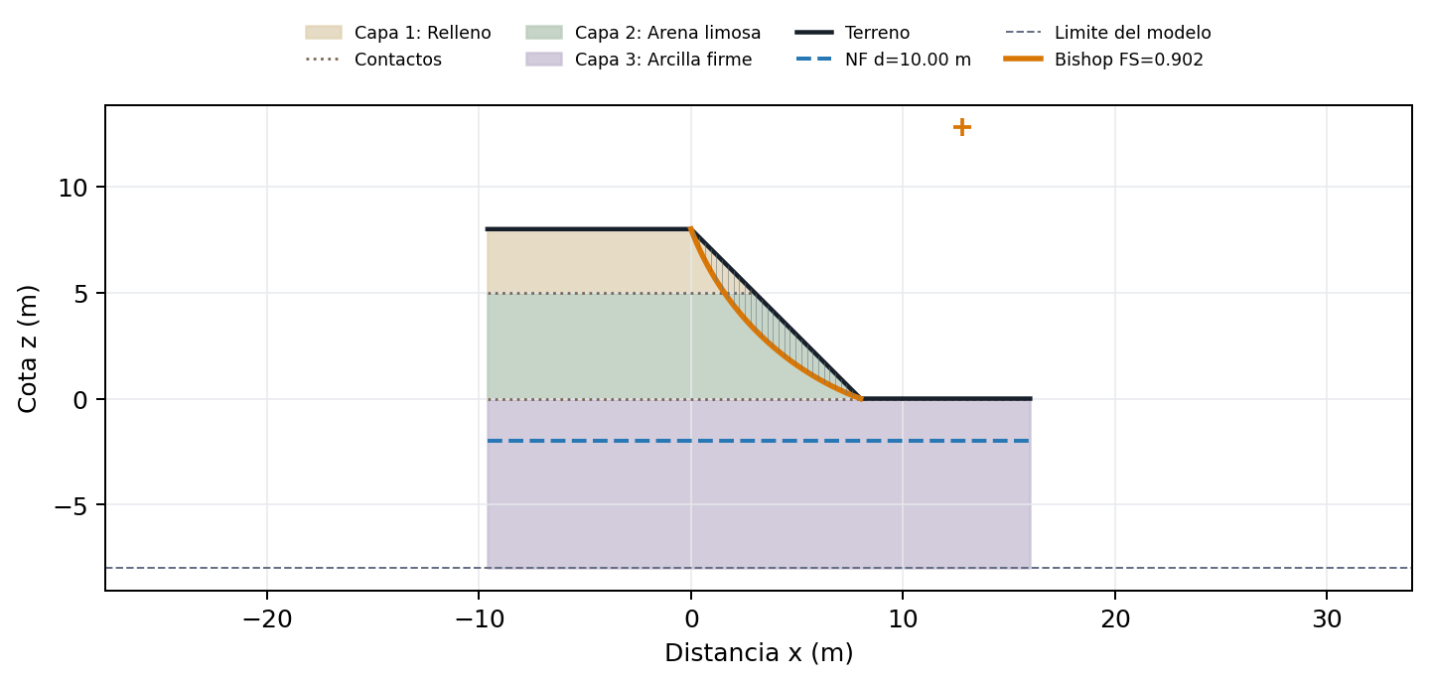
Figura 3. Sección del caso guiado, dovelas y superficie crítica de Bishop.
- Verifique que los puntos de paso de la superficie son coherentes con la coronación, la cara o el pie.
- Compruebe que el arco queda bajo el terreno y atraviesa los estratos esperados.
- Revise si el centro y el radio cambian sensiblemente entre Fellenius y Bishop.
- Una superficie pegada al límite de búsqueda exige ampliar o revisar el dominio.

7.2 Tabla de dovelas
La tabla incluye posición, cota de base, ancho, inclinación, peso, presión intersticial y suelo asignado a la base. Utilícela para detectar discontinuidades inesperadas, presiones excesivas o una asignación de estrato incoherente.

7.3 Exportaciones
Archivo | Contenido | Uso
Informe DOCX | Entradas, resultados, geometría y todas las combinaciones del barrido | Memoria preliminar editable y trazable
Resultados XLSX | Resumen, suelos, superficies, sensibilidad y dovelas de ambos métodos | Revisión, filtros y tratamiento técnico

8. Caso guiado
Este caso es únicamente demostrativo. Permite verificar la instalación y familiarizarse con el flujo; sus parámetros no deben reutilizarse en un proyecto real.

8.1 Datos
Grupo | Entrada | Valor
Geometría | H / pendiente / dominio / prof. NF | 8,0 m / 45° / 16,0 m / 10,0 m
Capa 1 | Relleno: h / γ seco / γ sat / c' / φ' | 3,0 m / 17,5 / 19,5 / 3 / 26
Capa 2 | Arena limosa: h / γ seco / γ sat / c' / φ' | 5,0 m / 18,5 / 20,5 / 2 / 31
Capa 3 | Arcilla firme: h / γ seco / γ sat / c' / φ' | 8,0 m / 19 / 20,8 / 18 / 24
Cálculo | Dovelas / búsqueda / FS objetivo | 30 / Equilibrada / 1,30

8.2 Resultado de referencia
Método | FS mínimo | Centro x | Centro z | Radio
Fellenius | 0.865 | 11.45 m | 11.45 m | 11.96 m
Bishop simplificado | 0.902 | 12.80 m | 12.80 m | 13.67 m

En el barrido 35-55° y profundidad NF 0-16 m, Bishop varía entre 0.118 y 1.146. El mínimo aparece con pendiente 55° y profundidad NF d=0.0 m. Las diferencias pequeñas debidas a versión o plataforma deben investigarse antes de aceptar el modelo.

8.3 Comprobación numérica
Repita el caso con 20, 30 y 50 dovelas y compare tanto el factor de seguridad como la posición del círculo crítico. La estabilidad del resultado frente a esa discretización no elimina la necesidad de comprobar también la densidad de búsqueda.

9. Validaciones y mensajes
Los errores impiden calcular. Los avisos permiten continuar, pero señalan una condición que debe revisar el usuario. No corrija un aviso modificando datos sin justificación geotécnica.
Mensaje / condición | Tipo | Acción recomendada
Espesor ≤ 0 | Error | Introducir un espesor positivo
La suma no cubre el modelo | Error | Completar la profundidad restante indicada
La suma iguala o supera el modelo | Válido | No requiere ajuste por cobertura
γ sat < γ seco | Error | Revisar valores y unidades
Profundidad NF fuera del modelo | Error | Introducir una profundidad entre 0 y la base del modelo
Límites iguales en sensibilidad | Error | Definir un intervalo real
Estrato < 3 % de H | Aviso | Aumentar dovelas y revisar sensibilidad
c' > 100 kPa o φ' > 45° | Aviso | Confirmar ensayo, unidades y valor característico
NF en coronación | Aviso | Revisar agua exterior y régimen de filtración
Más de 100 casos | Aviso | Reducir pasos o aceptar mayor tiempo de cálculo

9.1 Ejemplos para un modelo de 16 m
Capas | Suma | Resultado
−1 + 17 m | 16 m | Bloqueado: existe un espesor negativo
3 + 5 + 7 m | 15 m | Bloqueado: falta 1 m de cobertura
3 + 5 + 8 m | 16 m | Aceptado: cobertura exacta
3 + 5 + 10 m | 18 m | Aceptado: el perfil supera el dominio

10. Buenas prácticas y limitaciones

10.1 Antes de aceptar un resultado
- Confirme unidades, sistema de cotas y posición del nivel freático.
- Justifique si el análisis debe ser drenado o no drenado; la aplicación utiliza c' y φ'.
- Compruebe que los parámetros representan el estado de tensiones, la alteración y la duración de la excavación.
- Repita con más dovelas y búsqueda más densa.
- Revise el mecanismo dibujado y la tabla de dovelas, no solo el FS.
- Adopte el FS objetivo según normativa, duración, calidad de información y consecuencias de fallo.
- Contraste los casos críticos con otro método o programa cuando la decisión sea relevante.

10.2 Limitaciones del modelo
- Equilibrio límite bidimensional y mecanismo circular.
- Capas horizontales; no admite contactos inclinados ni lentes.
- Nivel freático horizontal y presión hidrostática.
- Sin cargas externas, sismo, refuerzo ni fases constructivas.
- La resistencia de la base se asigna por el punto medio de cada dovela.
- La búsqueda es discreta y no garantiza el mínimo global.

10.3 Solución de problemas
Problema | Causa probable | Solución
No arranca Streamlit | Dependencias o entorno no activado | Active .venv e instale requirements.txt
Botones deshabilitados | Existe al menos un error de entrada | Abra Revisión de entradas y corrija todos los errores
No hay superficies válidas | Geometría extrema o dominio insuficiente | Revise datos, profundidad mínima y geometría
Bishop no converge | Superficie o parámetros numéricamente problemáticos | Revise agua, resistencias e iteraciones
Resultado cambia mucho | Discretización o búsqueda insuficiente | Aumente dovelas y densidad de búsqueda
Informe no se habilita | No existe un caso base válido | Calcule primero el caso base

Anexo A. Unidades y convenciones
Magnitud | Unidad | Convención
Longitud y cota | m | z=0 en el pie; z=H en coronación
Profundidad | m | d=0 en coronación; positiva hacia abajo; z=H−d
Peso unitario | kN/m³ | Seco sobre NF y saturado bajo NF
Cohesión | kPa | Parámetro efectivo c'
Ángulos | grados | Pendiente respecto a horizontal; φ' efectivo
Peso de dovela | kN/m | Por metro perpendicular a la sección
Presión intersticial | kPa | Hidrostática bajo el NF
Factor de seguridad | - | Resistencia disponible / movilizada según el método

Anexo B. Lista de comprobación
[ ] Altura, pendiente y profundidad del modelo verificadas contra la sección de proyecto.
[ ] Capas ordenadas, espesores positivos y suma igual o superior a la profundidad del modelo.
[ ] Pesos unitarios y parámetros efectivos trazables a ensayos o correlaciones justificadas.
[ ] Régimen piezométrico representativo de la fase temporal.
[ ] Caso drenado/no drenado justificado.
[ ] Convergencia comprobada con número de dovelas.
[ ] Sensibilidad comprobada con densidad de búsqueda.
[ ] Superficie crítica geométricamente plausible.
[ ] Caso desfavorable de pendiente y agua revisado.
[ ] FS objetivo y marco normativo documentados.
[ ] Limitaciones comunicadas en el informe.

